Joues de lotte et sa sauce au chorizo
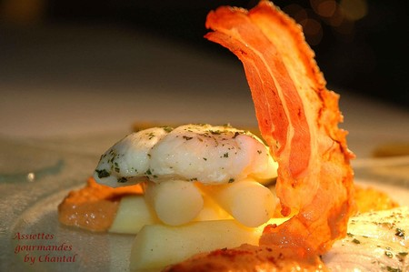
Ingrédients (pour 4 personnes):
Joues de lotte, 100 g de chorizo, 1 oignon, 4 cs de crème fraîche, 1 dl de Noilly Prat, 4 tranches de poitrine fumée, 5 ou 6 pommes de terre.
Préparation:
Emincer l'oignon et le faire revenir à la poêle; couper et ajouter le chorizo. Verser le noilly et cuire à feu doux pendant 15 mn. Ajouter la crème et cuire encore 5 mn. Mixer finement.
Faire sécher les tranches de poitrine fumée: les étaler sur un silpat et mettre au four à 100° pendant 30 mn; elles doivent devenir sèches et craquantes.
Cuire les pommes de terre avec la peau dans une casserole d'eau une vingtaine de mn (selon leur grosseur). Peler et prélever des cylindres dans leur chair à l'aide d'un vidoir à pommes (petit outil qui sert à oter le coeur de la pomme tout en la laissant entière). Tailler les bâtonnets de même longueur.
Faire revenir rapidement les joues de lotte dans un peu d'huile d'olive; 1 à 2 mn de chaque côté suffisent. Assaisonner. Dresser 4 bâtonnets de pommes de terre par assiette et poser dessus un morceau de lotte.
Déposer deux cuillerées de sauce chorizo et décorer d'une tranche de poitrine séchée.

Assiettes Gourmandes
http://assiettesduchef.canalblog.com
assiettes.gourmandes@yahoo.fr

